Arkkitehtuurin Finlandia -palkintoehdokkaat ovat Göstan paviljonki, Kaisa-kirjasto, Puolan juutalaisten historian museo ja Seinäjoen pääkirjasto

Palkinnon saajan valitsee taloustieteen professori Sixten Korkman

Suomen Arkkitehtiliitto SAFA myöntää Arkkitehtuurin Finlandia -palkinnon syksyllä 2014 ensimmäistä kertaa. Esiraadin valitsemat neljä palkintoehdokasta ovat Serlachius-museo Göstan paviljonki Mäntässä, Helsingin yliopiston pääkirjasto Kaisa-talo, Puolan juutalaisten historian museo Varsovassa sekä Seinäjoen pääkirjasto Apila. Palkinnon saajan valitsee Aalto-yliopiston taloustieteen professori (Professor of Practice) Sixten Korkman. Voittaja julkistetaan marraskuussa järjestettävässä tilaisuudessa.

Jokainen voi olla arkkitehtuurin asiantuntija

Palkinnon valitsijaksi haluttiin valita vaikuttaja, joka on tullut tunnetuksi muun alan kuin arkkitehtuurin asiantuntijana. Valinnalla halutaan korostaa sitä, että laadukas arkkitehtuuri on parhaimmillaan kaikille tilojen käyttäjille avautuva kokemus. Jokainen voi olla arkkitehtuurin asiantuntija.

"Arkkitehtien töitä katsellessani kiinnitän huomiota ainakin kolmeen seikkaan. Mikä on kohteen muotokielen suhde rakennuksen käyttötarkoitukseen? Miten hyvin esteettisyys ja toiminnallisuus on kyetty yhdistämään? Miten kohde ”istuu” omaan ympäristöönsä? Laadukas arkkitehtuuri on tärkeää, sillä rakennettu ympäristö on laajennettu olohuoneemme, joka vaikuttaa meidän kaikkien viihtyvyyteen. Itse haaveilin lukiolaisena arkkitehdin ammatista, mutta totesin taiteelliset lahjat siinä määrin olemattomiksi, että päätin hakeutua muualle", kertoo professori Sixten Korkman näkökulmastaan arkkitehtuuriin.

Palkinto myönnetään kolmen viime vuoden aikana valmistuneen merkittävän uuden rakennuksen tai rakennusryhmän suunnittelusta tai korjaussuunnittelusta. Valitut ehdokkaat edustavat laadukasta julkista rakentamista. Palkintoehdokkaiden listalle ei tällä kertaa nostettu asuntokohteita.

"Julkinen rakentaminen tarjoaa tällä hetkellä asuntokohteita enemmän mahdollisuuksia toteuttaa tuoreita ideoita. Asuntoarkkitehtuuri Suomessa on pitkään elänyt pysähtyneisyyden aikaa. Kaikki palkintoehdokkaat ovat arkkitehtikilpailun kautta valittuja ja rakennusten suunnittelijat edustavat kolmea eri sukupolvea. On ilahduttavaa, että arkkitehtuurimme uudistuu samalla, kun osaamisen perinne jatkuu", kertoo esiraadin puheenjohtaja, Arkkitehti-lehden päätoimittaja ja arkkitehti Jorma Mukala.

Esiraadin muut jäsenet ovat Arkkitehtuurimuseon johtaja Juulia Kauste, arkkitehti Esa Ruskeepää ja Aalto- yliopiston tilasuunnittelun professorina Taiteiden ja suunnittelun korkeakoulussa toimiva Pentti Kareoja. Raadin sihteerinä toimii SAFAn pääsihteeri Paula Huotelin.

Palkintoehdokkaat edustavat laadukasta julkista rakentamista

Göstan paviljonki on Serlachius-museo Göstan laajennus, joka valmistui Mänttään kesällä 2014. Taidemuseon suunnitteli espanjalainen arkkitehtitoimisto MX_SI ja toteutusvaiheessa yhteistyökumppanina toimi Arkkitehtitoimisto Huttunen-Lipasti-Pakkanen. Esiraadin perustelujen mukaan Göstan paviljonki ja vanha

museorakennus, Joenniemen kartano, muodostavat yhdessä rantaan avautuvan puutarhan kanssa ainutlaatuisen ja mieleen jäävän miljöön.

Kaisa-talo on Helsingin yliopiston pääkirjasto, jossa sijaitsevat humanistiset, oikeustieteelliset, teologiset ja valtiotieteelliset kokoelmat. Rakennuksen on suunnitellut Anttinen Oiva Arkkitehdit Oy. Kirjasto avautui yleisölle syyskuussa 2012 osana World Design Capital Helsinki 2012 -vuotta. Esiraati arvioi, että kirjasto onnistuu vaikeassa tehtävässään hienosti: se on yhtä aikaa merkkirakennus ja kaupunkimaisen korttelirakenteen jatkaja.

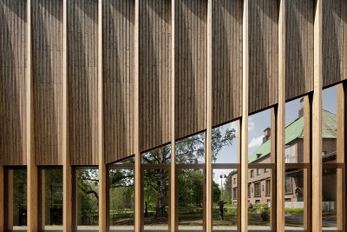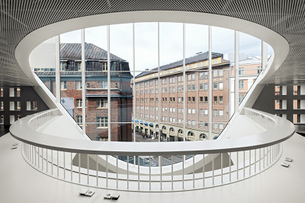
Göstan paviljonki Kaisa-talo

Seinäjoen kaupunginkirjasto-maakuntakirjaston laajennusosa, kirjasto Apila, avattiin yleisölle elokuussa 2012. Koko pääkirjasto koostuu kahdesta rakennuksesta: JKMM Arkkitehdit Oy:n suunnittelemasta Apilasta ja vanhasta Alvar Aallon suunnittelemasta, vuonna 1965 valmistuneesta pääkirjastosta, joka avautuu peruskorjauksen jälkeen vuonna 2015. Esiraati arvioi, että rakennus jatkaa "kokonaisuudesta pienimpiin yksityiskohtiin" -suunnitteluotteellaan Aallon perinnettä parhaimmillaan, mutta on silti samalla itsetietoisesti 2010-luvun arkkitehtuuria.

Puolan juutalaisten historian museo avasi ovensa yleisölle Varsovassa keväällä 2013. Arkkitehtitoimisto Lahdelma & Mahlamäki Oy:n suunnittelema museo sijaitsee paikalla, joka oli aikanaan juutalaisen Varsovan sydän – alueella, jonka natsit muuttivat Varsovan ghetoksi toisen maailmansodan aikaan. Esiraadin perustelujen mukaan rakennus on korkea veisu suomalaisesta osaamisesta: museo välittää universaalin kokemuksen kansallisuuksista tai uskonnoista riippumatta.

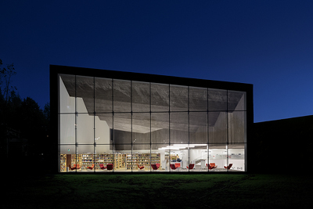 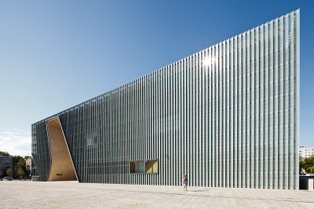
Seinäjoen pääkirjasto Apila Puolan juutalaisten historian museo

Arkkitehtuurin Finlandia -palkinto myönnetään merkittävästä uuden rakennuksen tai rakennusryhmän suunnittelusta tai korjaussuunnittelusta. Palkinto voidaan myöntää joko suomalaisen tai ulkomaisen arkkitehdin tai arkkitehtitoimiston Suomeen suunnittelemasta työstä tai suomalaisen arkkitehdin tai arkkitehtitoimiston ulkomaille suunnittelemasta työstä.

Palkinnon tarkoitus on lisätä arvostusta luovaa korkealuokkaista arkkitehtuuria kohtaan sekä nostaa esille arkkitehtuurin kulttuurista arvoa ja hyvinvointia lisäävää merkitystä. Suomen Arkkitehtiliitto on päättänyt Arkkitehtuurin Finlandia -palkinnon perustamisesta 12.12.2011. Palkinnon tunnuksen on suunnitellut graafikko Aimo Katajamäki. Tunnuksen inspiraationa on ollut Alvar Aallon SAFAlle piirtämä Acantus-lehvä.

Suomen Arkkitehtiliitto SAFA on arkkitehtien ammatillinen ja aatteellinen yhteisö sekä edunvalvoja, joka toimii aktiivisesti arkkitehtuurin ja korkealaatuisen elinympäristön puolesta. Vuonna 1892 perustetun Suomen Arkkitehtiliiton jäseninä on noin 3 100 yliopistotason tutkinnon suorittanutta arkkitehtia. Lisäksi SAFAssa on noin 600 opiskelijajäsentä.

Verkkosivut: www.arkkitehtuurinfinlandia.fi
Facebook: www.facebook.com/ARKFinlandia
Twitter: https://twitter.com/ArkfinPrize

Lisätiedot:
- Median yhteydenotot: Anna Kari, Pink Eminence, puh. 040 717 8185, anna (at) pinkeminence.fi
- Kuvamateriaali: www.arkkitehtuurinfinlandia.fi
- Muut lisätiedot: Jorma Mukala, puh. 045 635 7634 tai Paula Huotelin, puh. 09 5844 4224

